以创业精神为特征的一生

格哈德-沃布瑟博士庆祝 85 岁生日

Lauda-Königshofen, 2024 年 8 月 26 日 – 博士。 Gerhard Wobser，温度控制专家 LAUDA DR. WOBSER GMBH & CO 的长期管理合伙人兼颇具影响力的负责人。 KG 正在庆祝他的 85 岁生日。这位物理学博士管理家族企业近四十年，回顾了充满创新、创业挑战和社会承诺的一生。

1971年，博士。 Wobser 加入了其父亲创立的公司，并在其父亲于 1977 年去世后与其兄弟 Karlheinz 一起接管了管理权。在他的领导下，LAUDA 发展成为温度控制设备和系统的全球技术领导者。

博士。 Gunther Wobser 自 2003 年起担任第三代管理合伙人，他向父亲一生的工作致敬：»我父亲冷静的领导力和专业知识造就了今天的 LAUDA。他将科学精确性与创业天赋相结合的能力过去和现在都是我们长期成功的基础。«

即使在 2010 年退出主动管理层之后， Gerhard Wobser 作为合伙人和顾问委员会成员与公司保持着密切的联系。 “我们很高兴作为管理层，我们今天仍然可以从他的经验和评估中受益，”博士强调说。冈瑟·沃布瑟.

除了他的创业活动之外，博士。格哈德·沃布瑟 (Gerhard Wobser) 始终通过他的文化和社会工作脱颖而出。从 1998 年到退休为止，他担任 Spectaris 工业协会主席十二年，现在是该协会的名誉主席。他于 1995 年创立的 LAUDA FabrikGalerie 已成为该地区艺术界的常客。 2013 年至 2019 年，他担任 Lauda-Königshofen 社区基金会主席，并在该基金会的创立过程中发挥了关键作用。由于他的捐赠，劳达天主教城镇教堂的 Kiliansbrunnen 于 2020 年重新投入使用。

“我父亲的成就远远超出了作为一名企业家的范畴，”博士解释道。冈瑟·沃布瑟. “他对艺术和文化的热情以及对社区的承诺不仅对劳达-柯尼希斯霍芬，而且对整个地区产生了持久的影响。”

对于他的服务，博士。 Gerhard Wobser 曾获得多项奖项，包括 Staufer 奖章（2006 年）、联邦十字勋章（2011 年）和劳达-柯尼希斯霍芬市公民奖章（2019 年）。即使退休后，博士。沃布瑟活跃。他热衷于自己的文化兴趣，参加艺术展览和音乐会，并热情地打高尔夫球。

生日聚会在歌德最喜欢的地方之一魏玛市的一个亲密家庭圈子里举行。所有员工以及股东和 LAUDA 老年人俱乐部祝愿 Dr. Gerhard Wobser 祝您在 85 岁生日之际一切顺利、身体健康，并感谢他为公司做出的毕生贡献。
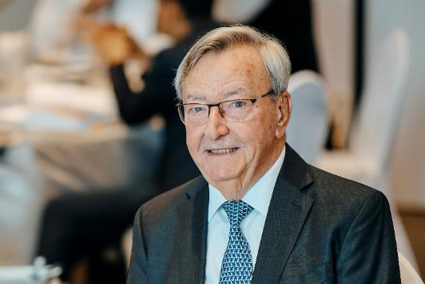

图片：Gerhard Wobser 博士是 LAUDA 的长期总裁兼首席执行官，也是该地区艺术和文化的赞助人，他于 8 月 26 日庆祝自己的 85 岁生日。这位物理学博士在四十多年的时间里推动了温度控制专家的发展。© Chris Rausch

我们是 LAUDA – 精确温度控制领域的世界市场领导者。我们的温度控制仪器和设备是许多重要应用的核心，为更美好的未来作出贡献。作为全方位服务供应商，我们在研究、生产和质量控制中保证最佳温度。我们是电动汽车、氢气、化学、制药/生物技术、半导体和医疗技术领域的可靠合作伙伴。凭借专业的建议和创新的解决方案，近 70 年来，我们每天都以崭新面貌支持世界各地的客户。

在公司管理方面，我们迈出的每一步都是具有决定意义的。我们关注员工成长并不断挑战自我：向着我们共同塑造的更美好未来努力。

新闻联络人
我们非常愿意向媒体提供有关我们公司、LAUDA FabrikGalerie 以及我们促进创新、数字化和创意管理项目的信息稿。我们期待与您进行开诚布公的交流 - 联系我们！

CHRISTOPH MUHR
企业公关部门负责人
电话 + 49 (0) 9343 503-349
christoph.muhr@lauda.de

LAUDA DR.R. WOBSER GMBH & CO.KG, Laudaplatz 1, 97922 Lauda-Königshofen，德国两合公司：所在地 Lauda-Königshofen，注册法院 Mannheim HRA 560069个人责任合伙人：LAUDA DR.R. WOBSER Verwaltungs-GmbH，所在地 Lauda-Königshofen，注册法院 Mannheim HRB 560226常务董事：Gunther Wobser 博士（董事长/总裁兼 CEO），Mario Englert 博士 (CFO)，Ralf Hermann 博士 (CSO)，Marc Stricker 博士 (COO)

